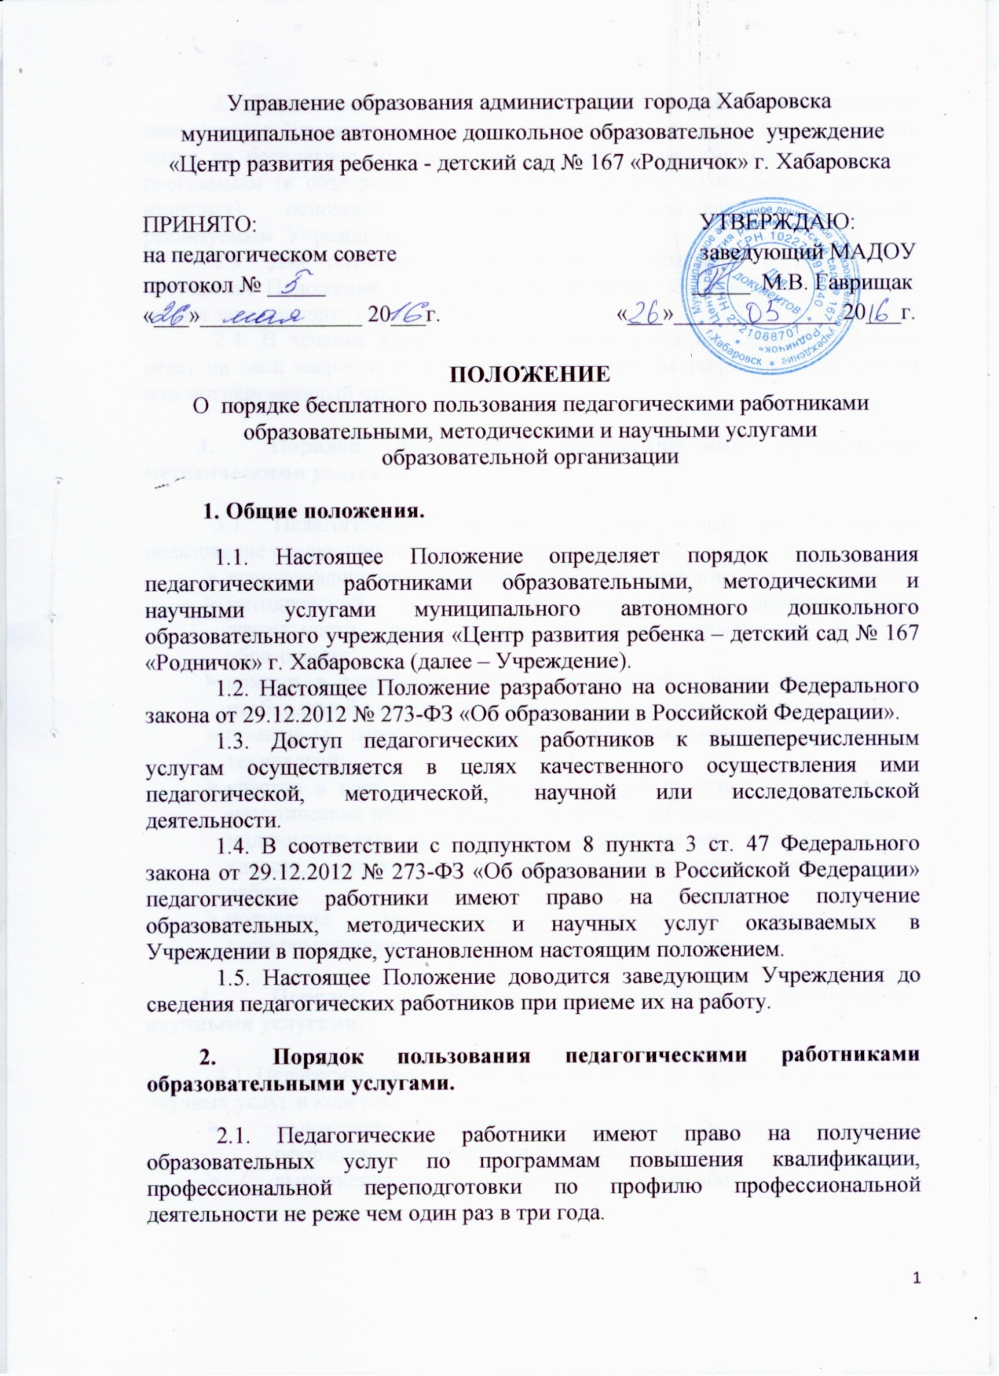

2.2. Педагогические работники, при условии положительного решения заведующего Учреждения и в случае наличия финансовых средств, имеют право на бесплатное обучение по дополнительным общеобразовательным программам (в объединениях, предусматривающих возможность обучения взрослых), основным программам профессионального обучения, реализуемым Учреждением.
2.3. Для обучения по программам, указанным в пункте 2.2. настоящего Положения, педагогический работник обращается с заявлением на имя заведующего Учреждения.
2.4. В течение месяца педагогический работник должен получить ответ на свой запрос о возможности получения им запрашиваемой услуги или мотивированный отказ.

3. Порядок пользования педагогическими работниками методическими услугами.

3.1. Педагогические работники имеют право на бесплатное пользование следующими методическими услугами:
- использование методических разработок, имеющихся в Учреждении;
- методический анализ результативности образовательной деятельности по данным различных измерений качества образования;
- помощь в разработке учебно-методической и иной документации, необходимой для осуществления профессиональной деятельности;
- помощь в освоении и разработке инновационных программ и технологий;
- участие в конференциях, проблемных и тематических семинарах, методических объединениях, творческих лабораториях, групповых и индивидуальных консультациях, педагогических чтениях, мастер-классах, методических выставках, других формах методической работы;
- получение методической помощи в осуществлении экспериментальной и инновационной деятельности.

4. Порядок пользования педагогическими работниками научными услугами.

4.1. Педагогические работники имеют право на получение бесплатных научных услуг и консультаций по вопросам:
- подготовки документов для участия в различных конкурсах, оформления грантов Минобрнауки РФ и пр.;
- выполнения научных исследований и разработок.
4.2. Педагогические работники имеют право на публикацию научных и иных материалов в сборниках материалов научных и иных конференций (семинаров).

